Кондитерская фабрика «Коммунарка»

11.12.2025
06.03.2026 28.05.2026 06.06.2026 27.06.2026

Кондитерская фабрика «Коммунарка» – крупнейшая фабрика сладостей в Беларуси, которая находится в Минске. Работающая с 1905 года и по сегодняшний день, является экспортером своей продукции в более 25 стран мира. Посещение кондитерского производства – завораживающее, увлекательное путешествие, которое никого не оставит равнодушным.

Мы приглашаем Вас познакомиться с процессом изготовления кондитерских изделий, вы побываете в цехах, где производят самые вкусные конфеты и шоколадки, а также сможете их продегустировать.
Посещение кондитерского производства – завораживающее, увлекательное путешествие, которое никого не оставит равнодушным.

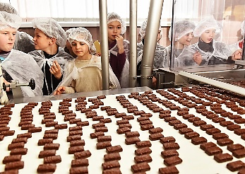
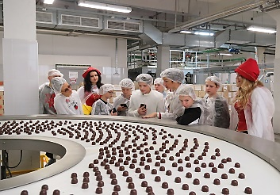

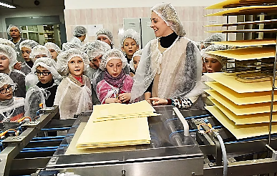

Стоимость экскурсии: 96 руб.

В стоимость входит:
- Проезд на автобусе туркласса;
- Экскурсионное обслуживание;
- Экскурсия по фабрике «Коммунарка» с посещением производственных цехов;
- Санитарная одежда;
- Дегустация конфетной продукции «Коммунарка»;
- Фирменный подарок каждому экскурсанту.

Запись на экскурсию: 8029-566-83-70 Виктория

